Waarnemingsopdracht Maësta’s van Cimabue en Giotto
(versie 2021219)
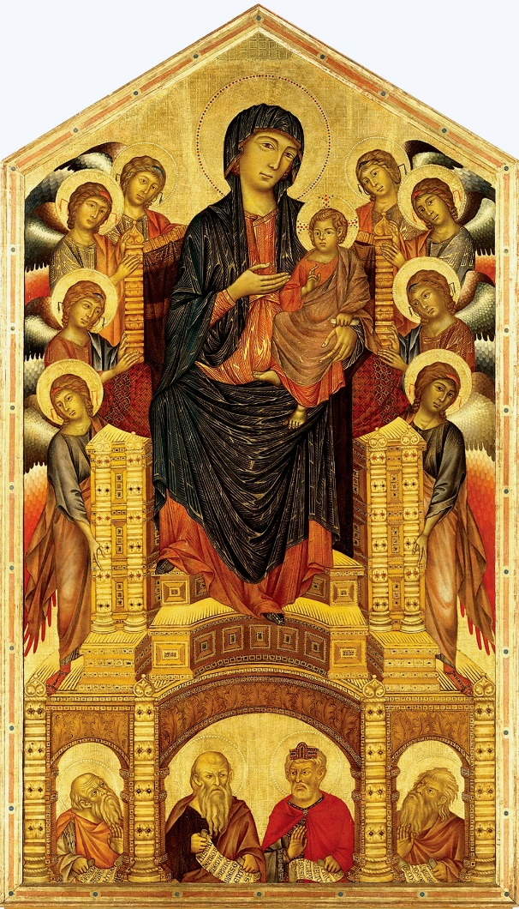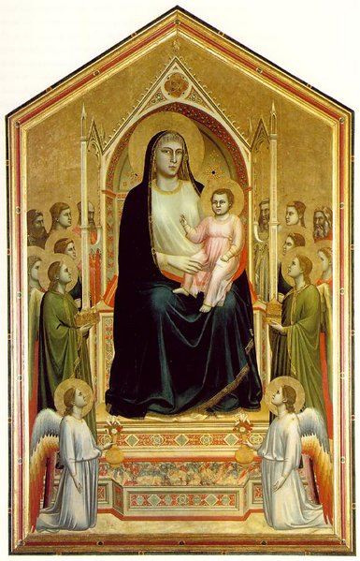
Madonna van Cimabue (1285) Madonna van Giotto (ca. 1310)

Je gaat een waarnemingsopdracht uitvoeren, waarbij je beide afbeeldingen met elkaar gaat vergelijken. Om goed te kunnen waarnemen, is het aan te raden beide schilderijen groot op je computerscherm te krijgen, in het geval je de opdracht thuis maakt.
Ga daarvoor naar Google en gebruik als zoekterm Maesta Cimabue en Maesta Giotto. (Bewaar dit blad zorgvuldig. Later weer inleveren!)

Informatie:
Dit soort schilderijen heet in de schilderkunst een “maëstà”. (Italiaans voor majesteit). Dus Maria als majesteit, zoals verteld in het evangelie volgens Mattheus, waar sprake is van een “rijke” Maria in een mooi huis (geen stal!)
Beide madonna-schilderijen zijn van ongeveer dezelfde tijd en op het eerste gezicht lijken ze op elkaar. Maar er zijn toch duidelijk verschillen. Daarnaar ga je op zoek.
De madonna van Cimabue wordt algemeen gezien als een grootse afsluiting van het tijdperk van de middeleeuwen. Natuurlijk gaan de middeleeuwen nog langer door, maar met dit schilderij nadert toch wel het einde van de middeleeuwen die duurden tot ca. 1450 n.C.
De madonna van Giotto wordt algemeen gezien als behorende bij het aller eerste prille begin van een heel nieuw tijdperk: de renaissance. Een soort voorloper dus. De renaissance begint in werkelijkheid pas rond 1450 n.C.

Opdracht:
Probeer door aandachtig naar beide schilderijen te kijken de volgende vragen te beantwoorden:
1.Door welke kenmerken hoort de madonna van Cimabue nog echt bij de middeleeuwen?
2.Door welke kenmerken luidt de madonna van Giotto al enigszins het nieuwe tijdperk van de renaissance in?

Waar je op kunt letten:
1. Wat zijn verschillen tussen beide madonna’s? Is er bijv. één die herinneringen oproept aan de stijve strengheid, die je herkent van de byzantijnse kunst? Die zou dan nog passen in de middeleeuwen. Welke madonna is al “losser”, natuurlijker? Die is dan een voorbode van de renaissance. Kijk daarvoor naar de gelaatsuitdrukking. Zie je verschil in de manier van plooien van haar gewaad? Bij welke madonna valt het gewaad onnatuurlijker (middeleeuwen), en waar plooit het natuurlijker (renaissance)?
2. Zijn er verschillen tussen de kinderen? Bijv. houding, natuurlijkheid, welke is het meest “kind”? Hoe is in de schilderijen de relatie moeder-kind? Waar beleef je die als innig en sterk? Dat innige zou duiden op de middeleeuwse manier van godsdienstbeleving. Waar is de band moeder-kind minder sterk? Dat zou wijzen op de vrijere omgang met religie in de renaissance.
3. Er wordt bij beide panelen een poging gedaan diepte aan te brengen: er is sprake van voor- en achter. Hoe gaan beide schilders om met hun poging om tot diepte te komen? Waar is dat het minst gelukt? (Middeleeuwen) Waar beter? (Renaissance.)
4.Kijk ook eens naar de tronen, waar de madonna’s op zitten. Welke is nog niet echt gotisch? Welke is dat wel? Opvallend is dat de madonna van Giotto in een soort apart kamertje schijnt te zitten, terwijl de andere madonna een open verbinding heeft met de omgeving. Hoe werkt deze afscheiding op jou? Wat roept het voor een gevoel bij je op?
Kortom: Jij legt uit waarom de Cimabue bij de middeleeuwen gerekend wordt en de Giotto de klaroenstoot is tot de schilderkunst van de renaissance!Het opstel kan minstens één kantje zijn van het lijntjespapier. Je mag het ook thuis op de computer doen. Veel succes!
0-0-0-0-0-0

